Periodo revolucionario
hasta el gobierno de Lázaro Cárdenas
Periodo. |  | Aspecto Económico.
1910-1911  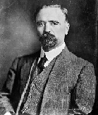  Imagen tomada de:  http://commons.wikimedia.org/wiki/File:Francisco_I_Madero.jpg |  | Se caracteriza por una producción para la exportación que continuo creciendo. Y una producción para consumo interno en descenso.
1911-1913

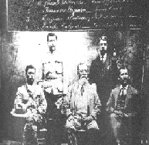
Imagen tomada de:
http://www.historiacultural.com/2011/05/plan-guadalupe-revolucion-mexicana.html

1913-1914  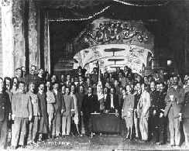  Imagen tomada de:  http://mexico-sigloxx.blogspot.ca/2011_10_01_archive.html |  | De 1913 a 1916 se registró la crisis económica más profunda, las ramas industriales resultaron afectadas, a excepción del petróleo.  Uno de los problemas más graves de esos años fue el inevitable desorden monetario, que provoco un agudo proceso inflacionario.  A finales de Noviembre de 1916 la reintroducción de los metales hizo desaparecer al papel moneda, lo que significó que el país tomara al patrón oro.
1920-1924  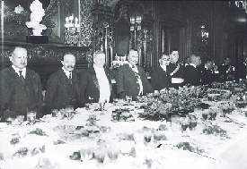  Imagen tomada de:  http://exploramex.com/?p=612 |  | Las políticas de reorganización de la economía, que con posterioridad serian el punto de arranque de la industrialización, dieron comienzo de manera precaria durante el régimen de Álvaro Obregón y de Plutarco Elías Calles, para continuar más o menos vacilantes durante los regímenes de Emilio Portes Gil, Pascual Ortiz Rubio Y Abelardo Rodríguez.
1924-1928

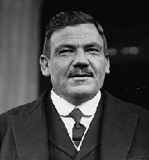
Imagen tomada de:
http://en.wikipedia.org/wiki/Plutarco_El%C3%ADas_Calles

1928-1930

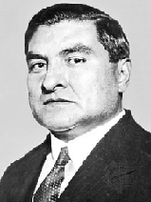
Imagen tomada de:
http://www.britannica.com/EBchecked/media/13555/Portes-Gil-1932

1930-1932

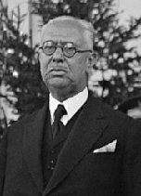
Imagen tomada de:
http://io.wikipedia.org/wiki/Pascual_Ortiz_Rubio

1934-1940  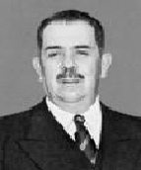  Imagen tomada de:  http://www.britannica.com/EBchecked/topic/95438/Lazaro-Cardenas |  | La estrategia de desarrollo se encontraba sustentada en una participación relevante pero prudente del Estado como reactor y promotor activo del desarrollo económico, como inversionistas en áreas estratégicas y como productor de bienestar social mediante leyes laborables y agrarias e instituciones sociales de educación, salud y servicios básicos. | Keynesiana

Fuentes:
Economía Mexicana 1910-2010: Balance de un siglo, Dr. Abraham Cabrera.
http://www.economia.unam.mx/profesores/aaparicio/Econom%C3%ADa.pdf

Cronología de México por presidentes.
http://www.azc.uam.mx/csh/sociologia/sigloxx/cronologiademexico.html

